VIII OSZTÁLY | A Szerbiai Fizikusok Társulata | KÖRZETI SZINT  2014. Március 2.
VIII OSZTÁLY | A Szerb Köztársaság Tanügyi, Tudományos és Technológiai fejlődés Minisztériuma | KÖRZETI SZINT  2014. Március 2.
VIII OSZTÁLY | FELADATOK | KÖRZETI SZINT  2014. Március 2.
- Az 1 képen látható módon összekötött kondenzátorok, melyek kapacitásai $C_{1}=\text{20} μF$, $C_{2}=\text{30} μF$ és $C_{3}=\text{70} μF$, az $ε=\text{120} V$ elektromotoros erejű áramforrásra vannak kötve, mint az 1. képen látható. Határozd meg a $C_{2}$ kondenzátoron jelentkező feszültséget.

- Egyforma tömegű két fémgolyó egymás mellé van felfüggesztve, ugyanolyan hosszú fonállal. Amikor a golyókat egyforma $q_{1}=2⋅{\text{10}}^{−\text{11}} C$ töltéssel töltjük föl, a fonalak egymás között ${\text{60}}^{∘}$–os szögben hajlanak el. Mekkora töltésmennyiséggel kell mindegyik golyót feltölteni, hogy a fonalak ${\text{90}}^{∘}$–os szöget zárjanak be?

- Az $E=\text{100} \text{V/cm}$ erejű homogén elektromos térben egyidőben indul egy klór ion és egy nátrium ion ugyanazon vonal mentén egymás felé. A kezdőpillanatba a közöttük levő távolság $d=6 \text{mm}$ volt. A nátrium töltésmennyisége $+e$, a klór ioné $−e$. A nátrium ion tömege $m_{1}=3\text{.}8⋅{\text{10}}^{−\text{26}}\text{ kg}$, a klóré pedig $m_{2}=5\text{.}9⋅{\text{10}}^{−\text{26}}\text{ kg}$. Határozd meg:
а) a klór és nátrium ionok megtett útjainak arányát a találkozásig (azaz mikor közöttük nagyon kicsi a távolság),
b) mennyi idő után találkoznak és
c) a klór ion relatív sebességét a nátrium ionhoz képest ebben a pillanatban
A Föld nehézségi hatását valamint az ionok közötti hatást elhanyagolni.

- A testet a lejtőröl h magasságról hagyjuk csúszni. Arról lecsúszva a test vízszintes síkra megy át, amelyen bizonyos idő után megáll. Az A pont (a kezdőpont leképezése a vízszintes síkra) és a B pont (ahok legáll) közötti távolság $l=\text{30 m}$ (lásd a képet). Ha az egész út mentén a surlódási együttható $μ=0\text{.}\text{06}$, határozd meg a lejtő magasságát. A test mozgása alatt elhanyagolni az egyik síkról a másikra való átmenet hatását.

- A tárgy az ernyőtöl $D=1\text{.}\text{6 m}$ távolságon van. A gyűjtőlencse a mozdulatlan tárgy és mozdulatlan ernyő között mozog az optikai tengely mentén. Megtalálták, hogy a lencse két helyzetében az ernyőn éles kép kapható. A két helyzet közötti távolság $x=D/2$. Határozd meg a lencse fókusztávolságát.
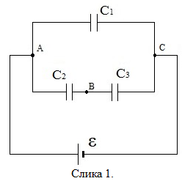
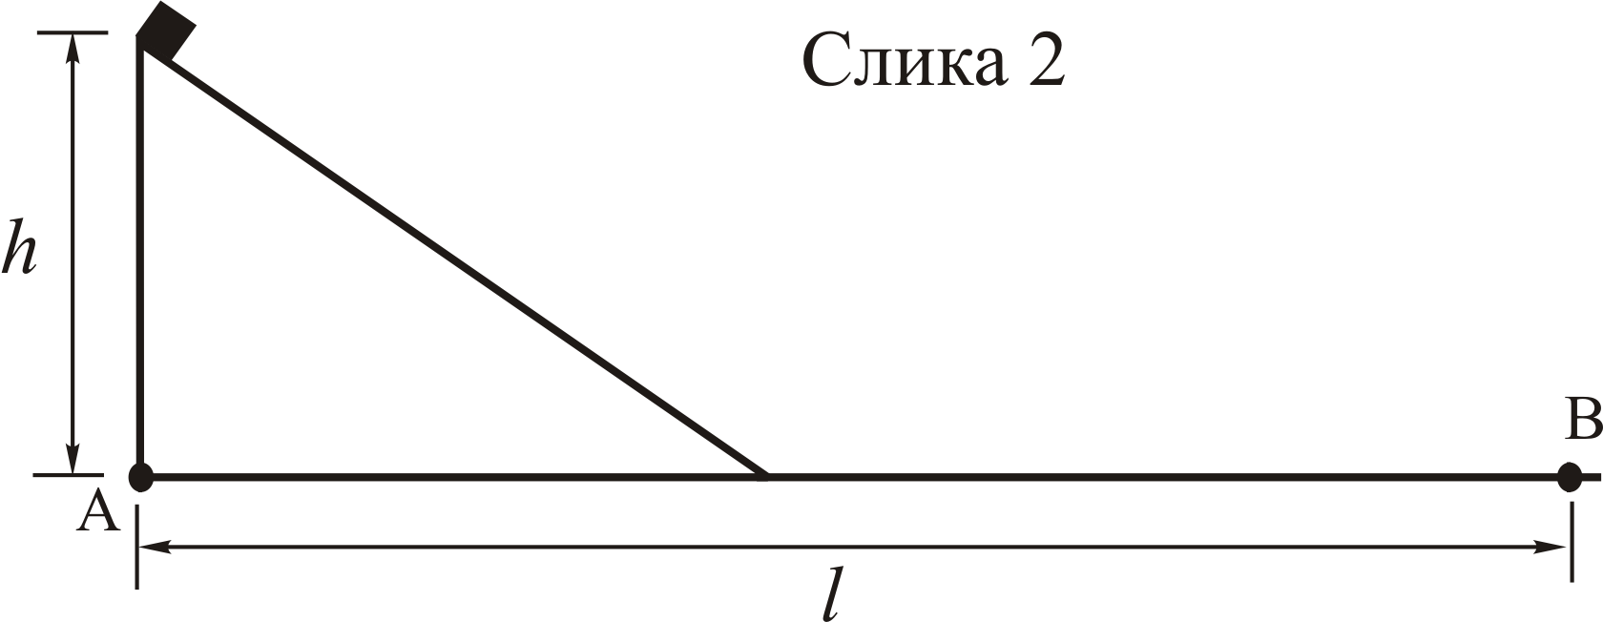
Az elemi töltésmennyiség $e=1\text{.}6 ⋅{\text{10}}^{−\text{19}}C$.
Megjegyzés: Minden megoldást részletesen megmagyarázni!
Minden feladat 20 pontot hoz.
_____________________________________________________________________________
Задатке припремила: Биљана Радиша
Рецензент: Проф. др Маја Стојановић
Председник комисије: проф. др Мићо Митровић
Fordítás: dr Gúth Imre

Minden versenyzőnek sikeres munkát kívánunk!

